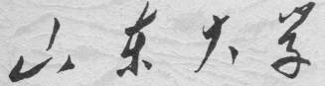

信息科学与工程学院

2024－2025学年第二学期

实 验 报 告

课程名称： 数据结构与算法导论
实验名称： 最短路径算法的编程与实现

一、实验目的
掌握最短路径算法的基本原理及编程实现
二、实验原理
参照课本 p.216-229，及 Figure9.5-9.7；9.29-9.32
三、实验内容
1) 建立一张图，选择一种存储结构(邻接矩阵或邻接表)初始化该图
 | V0 | V1 | V2 | V3
V0 | 0 | 2 | 3 | 4
V1 | 2 | 0 | 3 | 5
V2 | 3 | 3 | 0 | 4
V3 | 4 | 5 | 4 | 0
2) 用 Dijkstra 算法实现点与点之间的最短路径
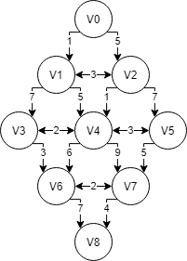
四、实验要求
1) 实现图的两种表示方法
2) 实现 Dijkstra 算法
五、实验源程序
1. 实现生成无向图
#include <stdio.h>
#include <stdlib.h>
#include <string.h>

#define MVNum 100
#define MaxInt 32767 // 极大值，即∞

typedef int ArcType;
typedef char VerTextType[20];

typedef struct ArcNode {
int adjver; // 该边所指向的顶点位置
struct ArcNode* nextarc; // 指向下一条边的指针
ArcType weight;
} ArcNode;

typedef struct VNode {
VerTextType data;
ArcNode* firstarc;
} VNode, AdjList[MVNum];

typedef struct {
AdjList vertices;
int vexnum; // 图的当前顶点数
int arcnum; // 图的当前边数
} ALGraph;

// 图的邻接矩阵
typedef struct {
char vexs[MVNum]; // 顶点表
int arcs[MVNum][MVNum]; // 邻接矩阵
} Graph;

// 临接表存储方式最短路径（dijkstra）
void ShortestPath_DIJ2(ALGraph G, int v0, ArcType D[], int Path[]) {
int *ok = (int*)calloc(G.vexnum, sizeof(int));
int i, j;

for (i = 0; i < G.vexnum; i++) {
Path[i] = -1;
D[i] = MaxInt;
}
D[v0] = 0;

for (i = 0; i < G.vexnum; i++) {
int min_node = -1;
for (j = 0; j < G.vexnum; j++) {
if (!ok[j] && (min_node == -1 || D[j] < D[min_node])) {
min_node = j;
}
}
if (min_node == -1) break;
ok[min_node] = 1;

ArcNode* cur = G.vertices[min_node].firstarc;
while (cur != NULL) {
if (!ok[cur->adjver] && D[cur->adjver] > D[min_node] + cur->weight) {
D[cur->adjver] = D[min_node] + cur->weight;
Path[cur->adjver] = min_node;
}
cur = cur->nextarc;
}
}
free(ok);
}

// 确定点v在G中的位置
int LocateVex(Graph G, char v, int vex) {
for (int i = 0; i < vex; ++i) {
if (G.vexs[i] == v) {
return i;
}
}
return -1;
}

// 初始化图
void InitGraph(Graph* G, int vex) {
printf("输入点的名称，如a\n");
for (int i = 0; i < vex; ++i) {
printf("请输入第%d个点的名称:", i + 1);
scanf(" %c", &G->vexs[i]);
}
printf("\n");

for (int i = 0; i < vex; ++i) {
for (int j = 0; j < vex; ++j) {
G->arcs[i][j] = (j == i) ? 0 : MaxInt;
}
}
}

// 创建无向网G
void CreateUDN(Graph* G, int vex, int arc) {
printf("输入边依附的顶点(node1 node2 weight)\n");
for (int k = 0; k < arc; ++k) {
char v1, v2;
int weight;
printf("请输入第%d条边依附的顶点和对应的权值:", k + 1);
scanf(" %c %c %d", &v1, &v2, &weight);

int i = LocateVex(*G, v1, vex);
int j = LocateVex(*G, v2, vex);

if (i == -1 || j == -1) {
printf("输入的顶点不存在!\n");
k--;
continue;
}

G->arcs[i][j] = G->arcs[j][i] = weight;
}
}

// 显示图
void DisplayGraph(Graph G, int vex) {
for (int i = 0; i < vex; ++i) {
for (int j = 0; j < vex; ++j) {
if (G.arcs[i][j] != MaxInt) {
printf("%d\t", G.arcs[i][j]);
} else {
printf("∞\t");
}
}
printf("\n");
}
}

// 用Dijkstra算法求无向网G的v0顶点到其余顶点的最短路径
void ShortestPath_DIJ(Graph G, int v0, int vex) {
int *S = (int*)calloc(vex, sizeof(int));
int *D = (int*)malloc(vex * sizeof(int));
int *Path = (int*)malloc(vex * sizeof(int));

if (!S || !D || !Path) {
printf("内存分配失败!\n");
free(S);
free(D);
free(Path);
return;
}

for (int v = 0; v < vex; ++v) {
S[v] = 0;
D[v] = G.arcs[v0][v];
Path[v] = (D[v] < MaxInt) ? v0 : -1;
}

S[v0] = 1;
D[v0] = 0;

for (int i = 1; i < vex; ++i) {
int min = MaxInt;
int v = -1;

for (int w = 0; w < vex; ++w) {
if (!S[w] && D[w] < min) {
min = D[w];
v = w;
}
}

if (v == -1) break;
S[v] = 1;

for (int w = 0; w < vex; ++w) {
if (!S[w] && (D[v] + G.arcs[v][w] < D[w])) {
D[w] = D[v] + G.arcs[v][w];
Path[w] = v;
}
}
}

for (int i = 0; i < vex; i++) {
if (i != v0) {
if (D[i] != MaxInt) {
printf("到%c最短路径长度:%d\n", G.vexs[i], D[i]);
} else {
printf("到%c最短路径长度:无法到达\n", G.vexs[i]);
}
}
}

free(S);
free(D);
free(Path);
}

int main() {
Graph G;
int vexnum, arcnum;

printf("请分别输入总顶点数和总边数:");
scanf("%d %d", &vexnum, &arcnum);

if (vexnum <= 0 || vexnum > MVNum || arcnum < 0 || arcnum > vexnum * (vexnum - 1) / 2) {
printf("输入的顶点数或边数不合法!\n");
return 1;
}

InitGraph(&G, vexnum);
CreateUDN(&G, vexnum, arcnum);
printf("\n已创建无向图G\n\n");
DisplayGraph(G, vexnum);

char start;
printf("\n请输入起点顶点:");
scanf(" %c", &start);

int v0 = LocateVex(G, start, vexnum);
if (v0 == -1) {
printf("起点顶点不存在!\n");
return 1;
}

ShortestPath_DIJ(G, v0, vexnum);
return 0;
}
2.使用有向图生成图表并使用Dijkstra 算法求最小路径
#include "stdio.h"
#include "stdlib.h"
#include "io.h"
#include "math.h"
#include "time.h"
#define OK 1
#define ERROR 0
#define TRUE 1
#define FALSE 0
#define MAXEDGE 20
#define MAXVEX 20
#define INFINITY 65535
typedef int Status;
// Status是函数的类型,其值是函数结果状态代码，如OK等
typedef struct
{
int vexs[MAXVEX];
int arc[MAXVEX][MAXVEX];
int numVertexes, numEdges;
}
MGraph;
typedef int Patharc[MAXVEX];//用于存储最短路径下标的数组
typedef int ShortPathTable[MAXVEX];//用于存储到各点最短路径的权值和

///构建图
void CreateMGraph(MGraph* G)
{
int i, j;
//输入边数和顶点数
G->numEdges = 16;
G->numVertexes = 9;
for (i = 0; i < G->numVertexes; i++)// 初始化图
{
G->vexs[i] = i;
}
for (i = 0; i < G->numVertexes; i++)// 初始化图
{
for (j = 0; j < G->numVertexes; j++)
{
if (i == j)
G->arc[i][j] = 0;
else
G->arc[i][j] = G->arc[j][i] = INFINITY;
}
}
G->arc[0][1] = 1;
G->arc[0][2] = 5;
G->arc[1][2] = 3;
G->arc[1][3] = 7;
G->arc[1][4] = 5;
G->arc[2][4] = 1;
G->arc[2][5] = 7;
G->arc[3][4] = 2;
G->arc[3][6] = 3;
G->arc[4][5] = 3;
G->arc[4][6] = 6;
G->arc[4][7] = 9;
G->arc[5][7] = 5;
G->arc[6][7] = 2;
G->arc[6][8] = 7;
G->arc[7][8] = 4;
for (i = 0; i < G->numVertexes; i++)
{
for (j = i; j < G->numVertexes; j++)
{
G->arc[j][i] = G->arc[i][j];
}
}

}
void ShortestPath_Dijkstra(MGraph G, int v0, Patharc* P, ShortPathTable* D)
{
int v, w, k, min;
int final[MAXVEX];// final[w]=1表示求得顶点v0至vw的最短路径
for (v = 0; v < G.numVertexes; v++)// 初始化数据
{
final[v] = 0;// 全部顶点初始化为未知最短路径状态
(*D)[v] = G.arc[v0][v];// 将与v0点有连线的顶点加上权值
(*P)[v] = -1;// 初始化路径数组P为-1
}
(*D)[v0] = 0;// v0至v0路径为0
final[v0] = 1;// v0至v0不需要求路径
// 开始主循环，每次求得v0到某个v顶点的最短路径
for (v = 1; v < G.numVertexes; v++)
{
min = INFINITY; // 当前所知离v0顶点的最近距离
for (w = 0; w < G.numVertexes; w++) // 寻找离v0最近的顶点
{
if (!final[w] && (*D)[w] < min)
{
k = w;
min = (*D)[w]; // w顶点离v0顶点更近
}
}
final[k] = 1; // 将目前找到的最近的顶点置为1
for (w = 0; w < G.numVertexes; w++) // 修正当前最短路径及距离
{
//如果经过v顶点的路径比现在这条路径的长度短的话
if (!final[w] && (min + G.arc[k][w] < (*D)[w]))
{// 说明找到了更短的路径，修改D[w]和P[w]
(*D)[w] = min + G.arc[k][w];// 修改当前路径长度
(*P)[w] = k;
}
}
}
}
int main(void)
{
int i, j, v0;
MGraph G;
Patharc P;
ShortPathTable D;// 求某点到其余各点的最短路径
v0 = 0;
CreateMGraph(&G);
ShortestPath_Dijkstra(G, v0, &P, &D);
printf("最短路径倒序:\n");
for (i = 1; i < G.numVertexes; ++i)
{
printf("v%d - v%d : ", v0, i);
j = i;
while (P[j] != -1)
{
printf("%d ", P[j]);
j = P[j];
}
printf("\n");
}
printf("\n源点至各顶点最短的路径长度:\n");
for (i = 1; i < G.numVertexes; ++i)
printf("v%d - v%d : %d \n", G.vexs[0], G.vexs[i], D[i]);
system("pause");
return 0;
}
六、实验结果
1.使用程序1实现最小距离求值
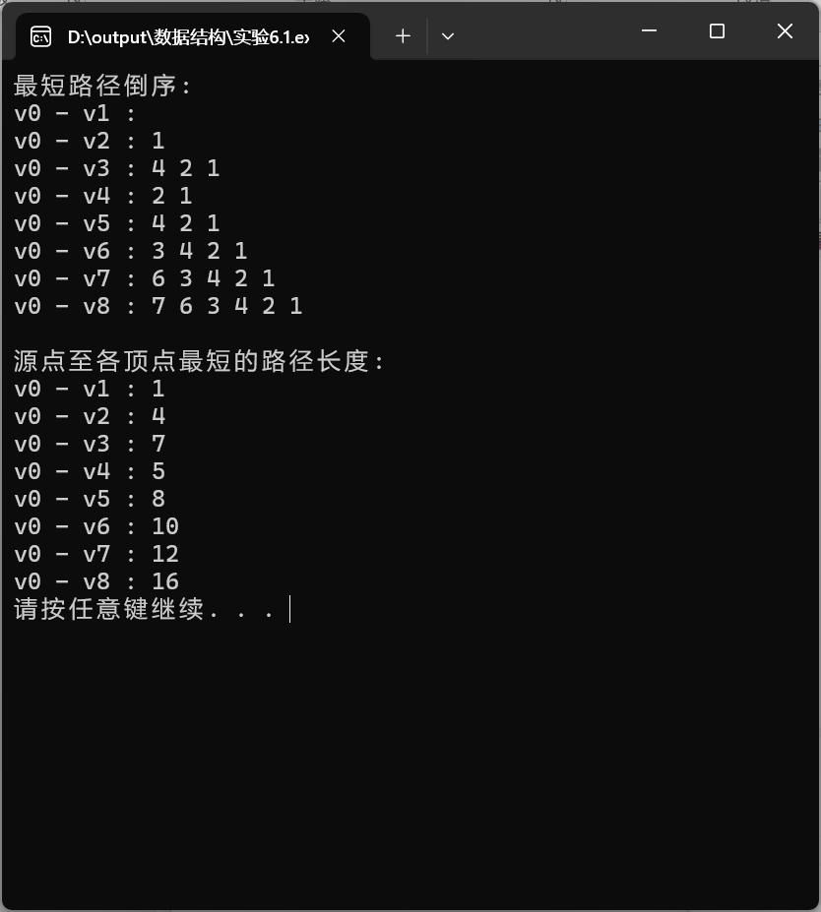
2.使用程序2根据实现图所生成的无向图如下所示，得到了实现图的另一种方式。
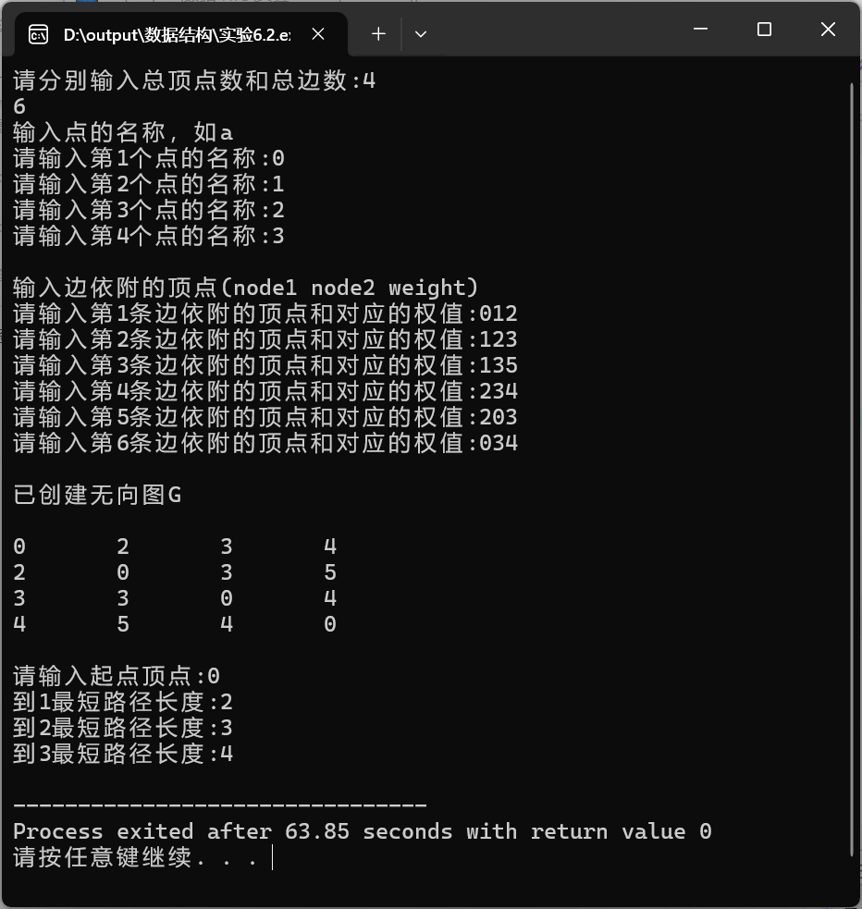

七、实验心得
在本次实验中，我系统性地研究和实现了最短路径算法，深入掌握了这一经典图论问题的解决方案及其工程实践要点。实验过程中，我首先构建了带权有向图的邻接表表示法，通过比较最小生成树和最短路径算法的异同，明确了Dijkstra算法的适用场景和核心思想。在实现Dijkstra算法时，我采用了优先队列（最小堆）来优化节点选取过程，将时间复杂度从O(V^2)降低到O(E+VlogV)，显著提升了算法效率。针对算法实现中的关键环节，我重点解决了三个核心问题：一是设计合适的数据结构来存储和更新节点的最短距离估计值；二是正确处理负权边的检测和异常处理；三是实现路径回溯功能，不仅计算最短距离还能输出具体路径。
通过大量测试用例的验证，包括稀疏图和稠密图的不同场景，我深入分析了算法的时间复杂度和空间复杂度表现。实验过程中遇到的典型问题，如优先队列的维护异常和距离松弛条件的边界情况，促使我深入理解了贪心算法在最优子结构问题中的应用技巧。本次实验不仅使我将图论理论知识转化为实际编码能力，更重要的是培养了系统性分析算法性能和优化实现的能力，这些经验对后续学习A*算法、Floyd-Warshall算法等更复杂的路径规划方法奠定了坚实基础。

